Fiche élève · à photocopier
DE L’IDÉE À L’ACTION
Mon projet en 5 marches. Je remplis une marche à la fois, et je reviens à cette fiche à chaque étape.
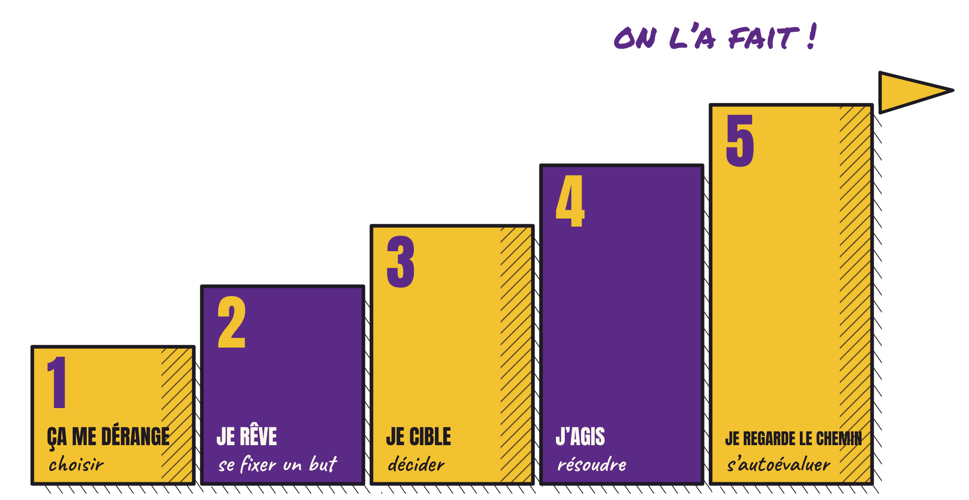

1 Ça me dérange
Dans le monde, ici ou ailleurs, ce qui me dérange, c’est… Pourquoi ça me touche, moi ?
Mon enjeu

2 Je rêve
Si le problème était réglé, à quoi ça ressemblerait ? Je le décris avec des groupes du nom enrichis.
Mon monde idéal

3 Je cible
Mon résultat est un nom (ce que je souhaite). Mes actions sont des verbes, avec qui et quand.
Mon résultat (un nom) | Mes actions (un verbe, qui, quand)

4 J’agis
Date | Ce que j’ai fait | Ce qui a bloqué | Ce que j’ai essayé

5 Je regarde le chemin
Ce que j’ai appris sur moi

Si c’était à refaire, je…

Je suis fier·ère de…

